Påsying av Klemetsrud merke og stjerner.

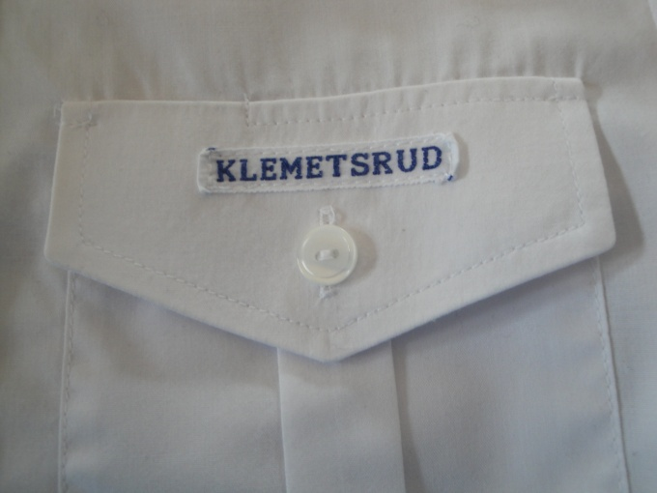 |  | På venstre lomme på skjorta skal det være et merke med Klemetsrud.  Hvis det mangler kontakt oss i bua.  Dette må sys på.
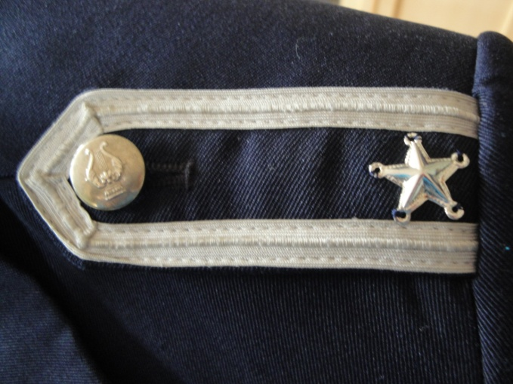 |  | Når musikanten får stjerner (to stk hvert andre år) skal de sys på skulderklaffen, en på hver side. Stjernene skal sys på fra ytterkant.
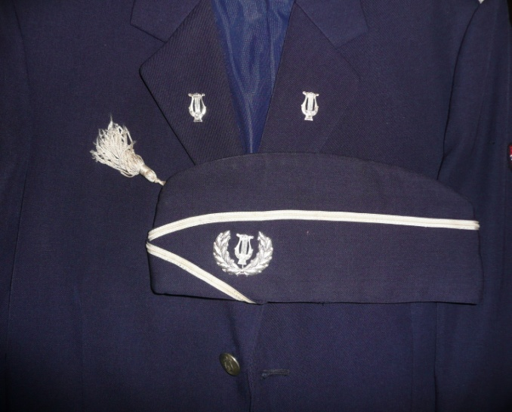 |  | Lyrer og krans skal settes på som vist på bildet.
 | 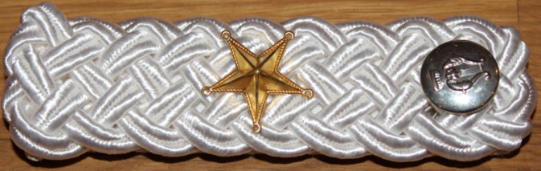 | Når musikanten har vært medlem av korpset i 8 år, byttes sølv stjernene ut med epålett med gull stjerne. Gull stjerna skal sys på i midten av epåletten. Epåletten sys på skulderklaffen.

